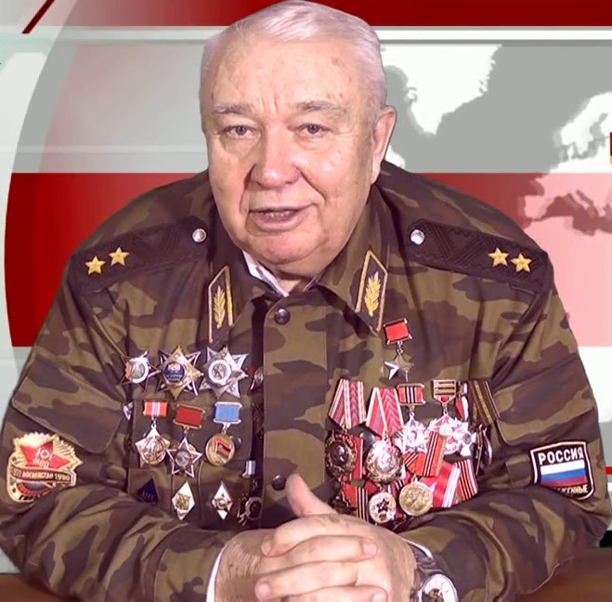

«Урок Мужества», посвящённый 75-летию Победы в Великой Отечественной войне подготовлен Председателем Общественного Совета по патриотическому воспитанию детей и молодёжи Неклиновского района, Героем Советского Союза, генерал-лейтенантом

Владимиром Лаврентьевичем Неверовым

Добрый день, дорогие дети и учителя!

Сегодня, в связи со сложившейся ситуацией, вызванной распространением коронавирусной инфекции, мы проведем онлайн- Урок мужества, посвященный 75-летию Победы в Великой Отечественной войне 1941 – 1945 г.г. в формате дистанционного обучения.

Мне, как ровеснику Победы, наследнику военного поколения представилась возможность выступить перед Вами от имени всех поколений СССР и Российской Федерации и в 75 раз поблагодарить и сказать огромное спасибо всем, кто спас мир и нашу страну от немецко-фашистских захватчиков.

Две даты навсегда вошли в историю человеческой цивилизации - это 22 июня 1941 года и 9 Мая 1945 года, которые разделили 1418 дней и ночей, опаленных яростным пламенем жестокой разрушительной и кровопролитной войны, которая вошла в историю под названием - Великая Отечественная война!

Война задела своими чёрными крыльями все семьи нашего родного края, безжалостно разрушила надежды на тихое семейное счастье и любовь.

Никогда ранее война не имела таких масштабов. С обеих сторон в ней участвовало общей численностью 7,5 миллионов человек, более 8000 танков, 11000 самолётов, 85000 орудий и минометов, свыше 400 кораблей и подводных лодок. В воюющих странах в армию было призвано 110 млн человек, из них 50% погибли. Советский Союз потерял более 27 млн человек , из них около 11,4 млн — потери Красной Армии и более 15,6 млн человек составили потери среди мирного населения Советского Союза.

В ходе боёв на территории Советского Союза врагом было разрушено 1710 городов, 72000 сел и деревень, 327000 промышленных предприятий.

Великая Отечественная война – это всенародная война , так как в ней участвовали представители всех народов и национальностей Советского Союза, рабочие и колхозники, интеллигенция, мужики, женщины, старики и дети. Отечественная война дала ключ к пониманию того, как беда, обрушившаяся на страну, делала обывателя-гражданином, гражданина-патриотом, патриота Героем!